Së GD & §T HẢI PHÒNG  TRƯỜNG THPT TIÊN LÃNG  --------------------  §Ò chÝnh thøc | Kú thi CHäN häc sinh giái líp 11 LÇN I (27 -10-2010)  §Ò thi m«n: VËt lý  Thêi gian lµm bµi: 180 phót, kh«ng kÓ thêi gian ph¸t ®Ò.
Bài 1,(2đ) Cho cơ hệ như hình vẽ: Hai vật khối lượng m₁ = 3 kg, m₂ = 1 kg, lò xo khối lượng không đáng kể có độ cứng K = 120 N/m, một đầu gắn vào m₁, một đầu gắn vào giá đỡ cố định ở điểm A. Tại B có một bức tường thẳng đứng. Ban đầu m₁, m₂ đang đứng yên trên mặt bàn nhẵn nằm ngang. Truyền cho m₂ một vận tốc v₀ theo phương ngang, m₂ đến va chạm tuyệt đối đàn hồi xuyên tâm với m₁. Chọn trục Ox theo phương ngang, chiều dương hướng sang trái, gốc O tại vị trí cân bằng của m₁ và gốc thời gian là lúc hai vật va chạm, cho |v₀| = 2m/s , OB = 0,25 m.
m₂

A

m₁

v₀

B

0

- Sau va chạm lần 1 nếu không có bức tường thì m₁ dao động điều hòa. Tính quãng đường m₁ đi được từ lúc t = 0 đến lúc t = 3/8 (s).
- Coi va chạm giữa m₂ với tường là hoàn toàn đàn hồi. Tính tốc độ trung bình của m₁ trong khoảng thời gian tính từ lúc t = 0 đến lúc t = 2 (s). Lấy π² = 10, g = 10 m/s².
Bài 2.( 2đ) Trong một ống tia điện tử người ta tạo ra một chùm tia electron nhờ điện áp tăng tốc bằng ΔV₀ = 3 000 V. Sau đó chùm tia electron đi qua vùng có điện trường hoặc vùng có từ trường.
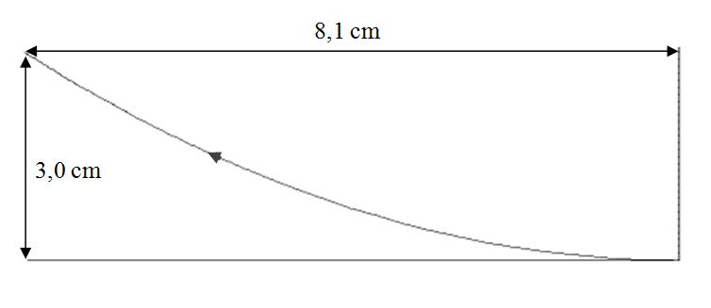
Lúc đầu người ta cho chùm electron đi qua vùng điện trường đều E nằm trong mặt phẳng đồ thị (hình1) và có phương thẳng đứng. Do tác dụng của điện trường.đường đi của electron (từ bên phải) bị lệch về phía trên.
Hình 1
Trong thí nghiệm tiếp theo, người ta cho chùm electron đi vào vùng từ trường đều B có phương vuông góc với mặt phẳng hình vẽ (hình 2), Do tác dụng của từ trường electron có đường đi như sau:
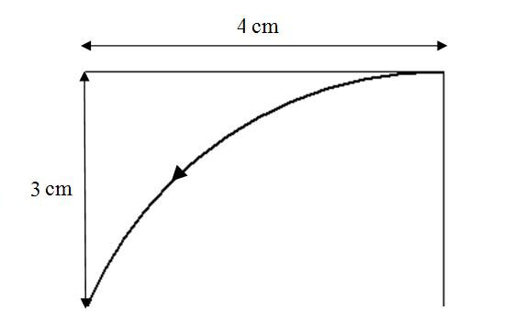
a) Hãy xác định tốc độ của electron trước khi đi vào điện trường hoặc từ trường. Bỏ qua vận tốc của electron trước khi được tăng tốc.
b) Xác định chiều và độ lớn của E
c) Xác định chiều và độ lớn của B
d) Nếu đặt đồng thời điện trường và từ trường thì ΔV₀ phải có giá trị bao nhiêu để electron không bị lệch lên phía trên hoặc xuống dưới?
Hình 2
Biết khối lượng electron: m_{e} = 9,1.10⁻³¹ kg, điện tích nguyên tố e = 1,6.10⁻¹⁹ C.
Bài 3. (2đ) Cho cơ hệ như hình vẽ: Sợi dây mảnh, không dãn, khối lượng không đáng kể, một đầu nối với vật khối lượng m, một đầu quấn quanh trụ đặc đồng chất khối lượng M có thể lăn không trượt trên mặt nghiêng góc so với mặt ngang. Bỏ qua khối lượng và ma sát ở ròng rọc. Lúc đầu cơ hệ đứng yên. Khi thả cho chuyển động giả thiết sợi dây nối vật M luôn song song với mặt nghiêng, vật M đi xuống còn m đi lên.
)
M
m
- Tìm gia tốc của vật m.
- Tìm điều kiện của hệ số ma sát nghỉ giữa M với mặt nghiêng theo M, m, để khối trụ lăn không trượt trên mặt phẳng nghiêng.

Bài 4. (1,5đ) Người ta đặt một thấu kính phân kì tiêu cự f₁ = - 60cm trước một gương cầu lõm và cách gương một khoảng O₁O₂ = l = 60cm sao cho trục chính của chúng trùng nhau. Một vật sáng AB trên trục chính và ở phía trước thấu kính như hình 3. Tính tiêu cự f₂ của gương để hệ luôn cho ảnh thật của AB.
Hình 3
O₁
O₂
A
B

Bài 5. (1đ) Ở điều kiện tiêu chuẩn trong 1 cm³ hiđro nguyên tử có 2,7.10¹⁹ nguyên tử. Bán kính nguyên tử hiđro là 0,06 nm. Mỗi lần hai nguyên tử hiđro va chạm với nhau thì chúng hợp thành phân tử. Sau thời gian bao lâu thì 1% số nguyên tử biến đổi thành phân tử hiđro.

Bài 6. ( 1,5đ) Cho các dụng cụ sau:
- Một đèn Đ₁ có ghi 220V-10W.
- Một đèn Đ₂ có ghi 220V -100W.
- Một khóa K (đóng ngắt điện đơn).
- Một nguồn điện một chiều có suất điện động 220V, điện trở trong không đáng kể.
- Dây dẫn, khoá K có điện trở không đáng kể.
Hãy mắc một mạch điện vào nguồn điện nói trên sao cho: khi K đóng thì đèn Đ₂ sáng, đèn Đ₁ tối và khi K ngắt thì đèn Đ₁ sáng, đèn Đ₂ tối. Giải thích hiện tượng này.

